Вариант №2

Задача 1.1 (2 балла)
Составьте математическую модель задачи. Получите ответ поиском решения. Выполните проверку в WolframAlpha https://www.wolframalpha.com/
Для производства телевизоров необходимо 4 вида деталей. Количество деталей, необходимых для производства одного телевизора, представлено в таблице.
 | I деталь | II деталь | III деталь | IV деталь
Витязь | 4 | 0 | 2 | 2
Рекорд | 3 | 2 | 0 | 3

Прибыль от реализации одного телевизора марки Витязь – 3 у.е., Рекорд – 2 у.е. Со склада этих деталей привозят: I вида не менее 120, II вида – не более 100, III вида не более 133, IV вида не более 222. Сколько телевизоров и какого вида нужно производить, чтобы прибыль была наибольшей?
Решение
- Составим математическую модель задачи.
X – производство телевизора Витязь
Y - производство телевизора Рекорд
Суммарная прибыль - 3*X + 2*Y (Функция цели)

Ограничения:
*I, II, III, IV - детали
I >= 120
II <= 100
III <= 133
IV <= 222
X >= 0
Y >= 0
X * 4 + Y * 3 >= 120
X * 0 + Y * 2 <= 100
X * 2 + Y * 0 <= 133
X * 2 + Y * 3 <= 222

- Перенесем построенную модель на лист Microsoft Excel (Рис. 1).
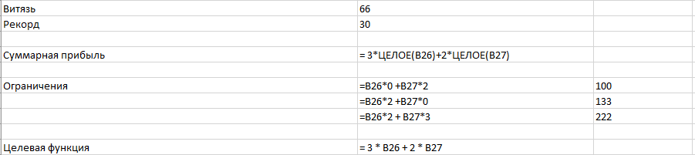
Рис. 1

- Результат после выполнения поиска решения (Рис. 2).

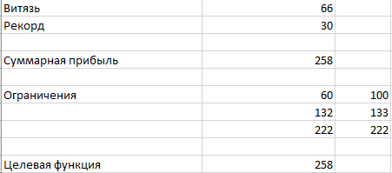
Рис. 2

- Параметры поиска решений (Рис. 3).
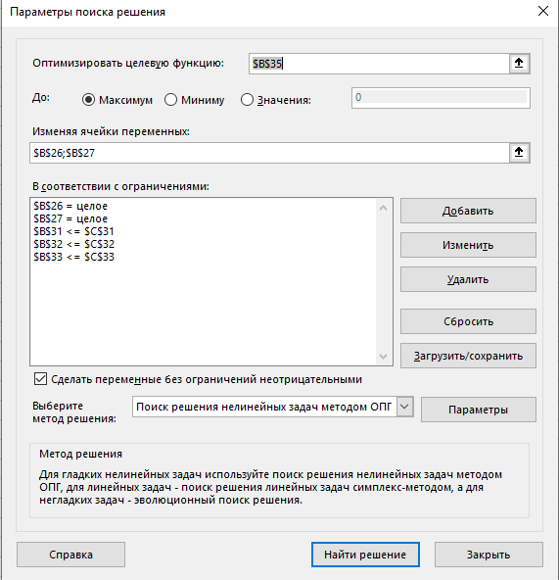
(Рис.3)

Ответ
Нужно произвести 66 телевизоров Витязь и 30 телевизоров Рекорд, чтобы прибыль была наибольшая. Прибыль равна 258 у.е.

В WolframAlpha был получен такой же ответ (см. рис. 4)

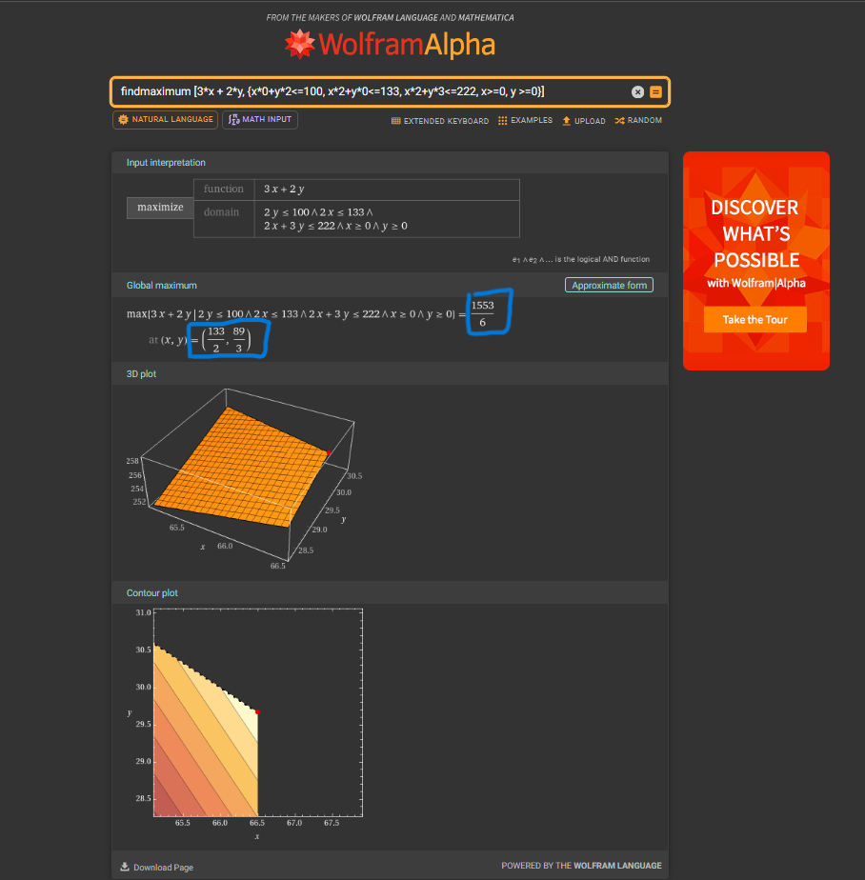
(Рис.4)

Задача 1.2 (3 балла)
Составьте математическую модель задачи. Получите ответ поиском решения.
На участок строящейся дороги необходимо вывезти 20 000 м³ каменных материалов. В районе строительства имеются 3 карьера с запасами 8 000 м³, 9 000 м³ и 10 000 м³. Для погрузки материалов используются экскаваторы, имеющие производительность 250 м³ в смену в карьерах 1 и 2 и 500 м³ в смену в карьере 3.
На погрузку материалов для экскаваторов выделен общий лимит 60 машино-смен.
Транспортные затраты: для перевозки 10 000 м³ материалов из карьера 1 требуется 1000 автомобиле-смен, из карьера 2 – 1350, из карьера 3 – 1700 автомобиле-смен. Требуется найти оптимальный план перевозок, обеспечивающий минимальные транспортные затраты (рекомендация – примите за единицу измерения количества материалов 10 000 м³)

Решение
- Составим математическую модель задачи:
Математическая модель:
x1 – количество материалов из карьера 1
x2 – количество материалов из карьера 2
x3 – количество материалов из карьера 3

Целевая функция:
L = 1000*x1 + 1350*x2 + 1700*x3 – min

Ограничения:

Запасы карьера
x1 <= 0,8
x2 <= 0,9
x3 <= 1

Производительность экскаваторов
x1/0,025 + x2/0,025 + x3/0,05 <= 60

Объем материалов
x1 + x2 + x3 = 2

Машино-смен погрузки
40*x1 + 40*x2 + 20*x3 <= 60

- Перенесем построенную модель на лист Microsoft Excel (Рис. 1, 2, 3, 4):

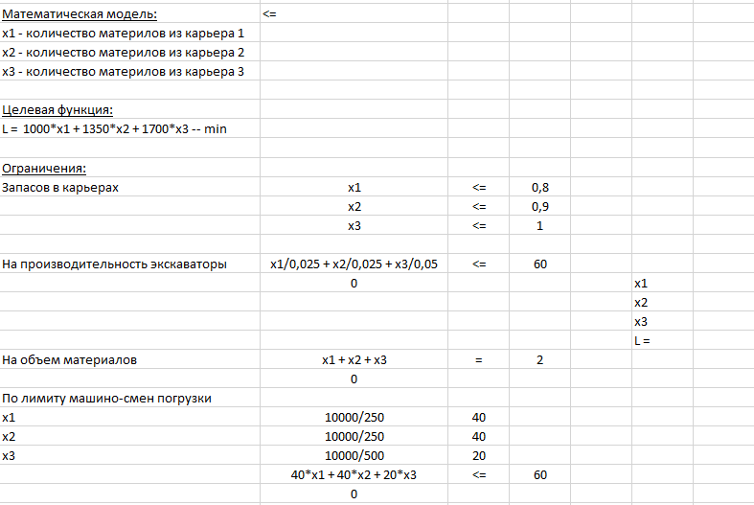
(Рис. 1)

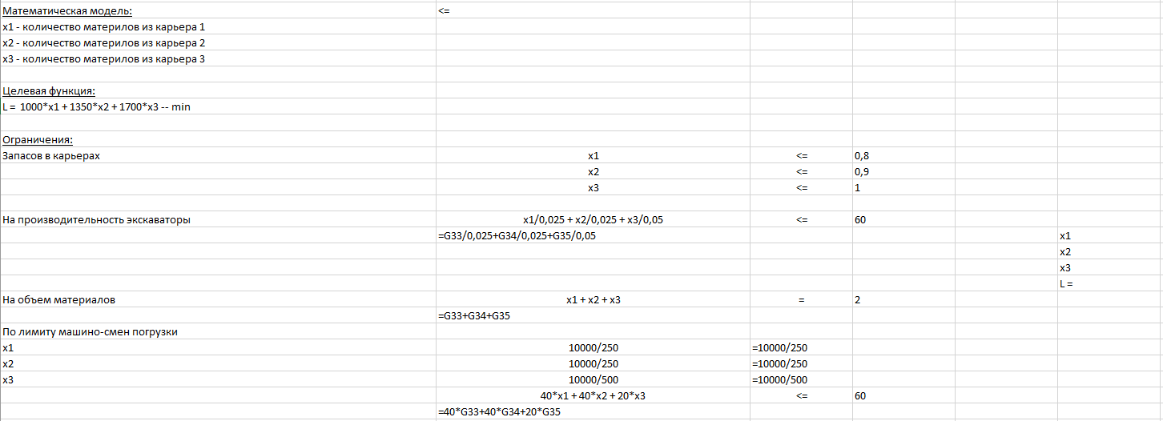
(Рис. 2)

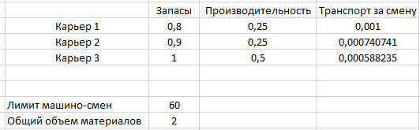
(Рис.3)

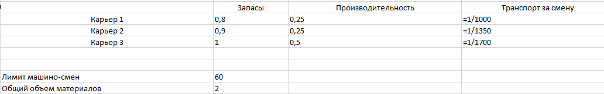
(Рис. 4)

- Результат после выполнения поиска решений (Рис. 5, 6):

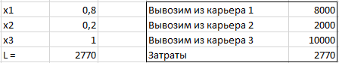
(Рис. 5)

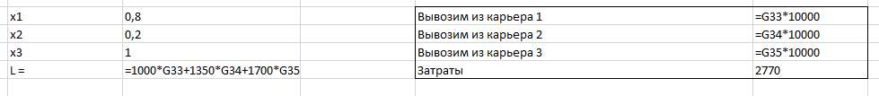
(Рис. 6)

- Параметры поиска решений (Рис. 7):

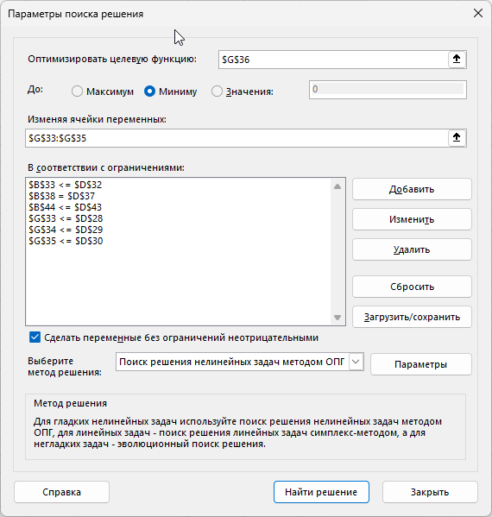
(Рис. 7)

Ответ
Вывозим из карьера 1: 8000
Вывозим из карьера 2: 2000
Вывозим из карьера 3: 10000
Затраты: 2770

Задача 1.3 (2 балла)
Составьте математическую модель задачи. Получите ответ поиском решения.
В течение каждого квартала на четырех строительствах требуется соответственно 5, 10, 20 и 15 вагонов материалов. Возможности различных заводов по производству строительных материалов соответственно равны 10, 15 и 25 вагонам в квартал.
Стоимость перевозки одного вагона приведена в таблице. Определите такой план перевозок, при котором стоимость последних была бы минимальна.
Строительство №  Завод № | 1 | 2 | 3 | 4
1 | 8 | 3 | 5 | 2
2 | 4 | 1 | 6 | 7
3 | 1 | 9 | 4 | 3

Решение
- Составим математическую модель задачи.
Математическая модель:
х11 - количество товара, перевозимое строительству №1 с завода №1
х12 - количество товара, перевозимое строительству №1 с завода №2
х13 - количество товара, перевозимое строительству №1 с завода №3
х21 - количество товара, перевозимое строительству №2 с завода №1
х22 - количество товара, перевозимое строительству №2 с завода №2
х23 - количество товара, перевозимое строительству №2 с завода №3
х31 - количество товара, перевозимое строительству №3 с завода №1
х32 - количество товара, перевозимое строительству №3 с завода №2
х33 - количество товара, перевозимое строительству №3 с завода №3
х41 - количество товара, перевозимое строительству №4 с завода №1
х42 - количество товара, перевозимое строительству №4 с завода №2
х43 - количество товара, перевозимое строительству №4 с завода №3
Целевая функция:
L = 8*x11 + 4*x12 + 1*x13 + 3*x21 + 1*x22 + 9*x23 + 5*x31 + 6*x32 + 4*x33 + 2*x41 + 7*x42 + 3*x43 -- min
Ограничения:
x11 + x21 + x31 + x41 <= 10
x12 + x22 + x32 + x42 <= 15
x13 + x23 + x33 + x43 <= 25
x11 + x12 + x13 = 5
x21 + x22 + x23 = 10
x31 + x32 + x33 = 20
x41 + x42 + x43= 15

- Перенесем построенную модель на лист Microsoft Excel (Рис. 5).

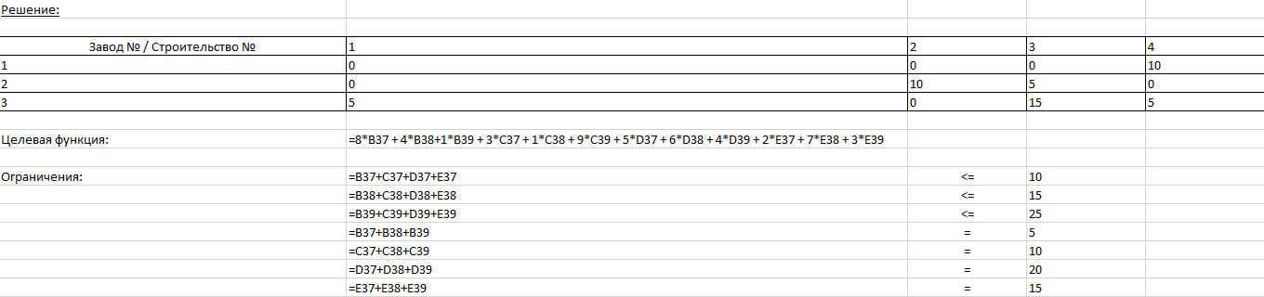
(Рис.5)

- Результат после выполнения поиска решения (Рис. 6).

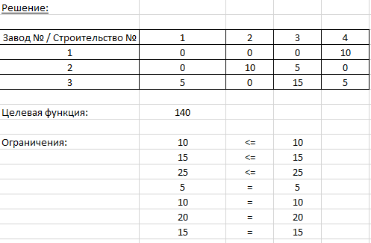
(Рис.6)

- Параметры поиска решений (Рис. 7, Рис. 8).
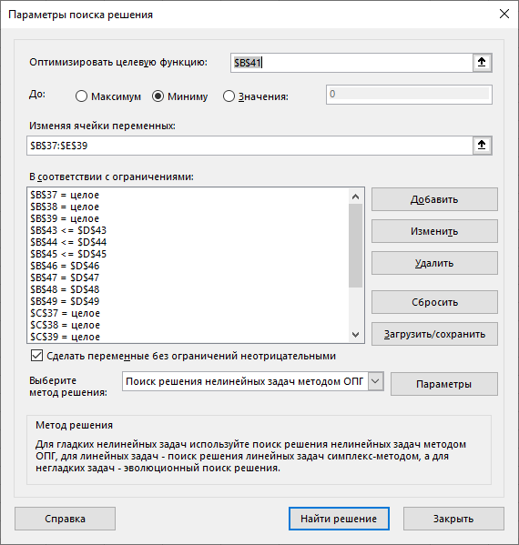(Рис. 7)

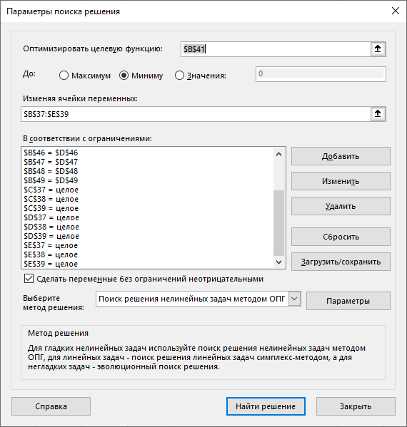
(Рис.8)

Ответ
План перевозки с минимальной стоимостью т.е. минимальными затратами равен 140 у.е.

